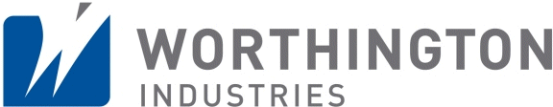
Kienberg, 20. März 2015

Worthington ist Best Place to Work in Österreich

Im Rahmen eines Festakts im Wiener Palais Ferstel am 19. März wurde Worthington Cylinders GmbH durch das Beratungs- und Forschungsinstitut „Great Place to Work“ als bester Arbeitgeber Österreichs prämiert. Das Unternehmen, das in Kienberg bei Gaming (NÖ) Druckbehälter erzeugt und zum US-Konzern Worthington Industries gehört, erreichte erstmals Rang eins in der Kategorie über 250 Mitarbeiter. Besonders positiv wurden die Bereiche Mitarbeiterkommunikation, Betriebsklima und Wertschätzung der Arbeitnehmer bewertet. Zusätzlich wurde Worthington mit dem Sonderpreis für die Integration von Menschen mit Behinderung prämiert. Ingesamt nahmen 64 Unternehmen an der Benchmark-Studie „Österreichs beste Arbeitgeber“ teil. „Wir freuen uns besonders über den ersten Rang, denn es ist die beste Auszeichnung unter insgesamt acht in Folge. Der Preis bestätigt die hervorragende Mitarbeiterzufriedenheit und Arbeitsplatzkultur unseres Unternehmens. Die Auszeichnung hilft uns auch, neue Facharbeitskräfte in der Region zu gewinnen“, erklärt Mag. Franz Puchegger, Personalchef Worthington Cylinders GmbH.

Nach einer Top-3-Platzierung im Vorjahr und insgesamt acht Teilnahmen erzielte Worthington heuer erstmals den ersten Platz. Bewertet wurden Betriebe in vier unterschiedlichen Größenkategorien – mit 20-49, 50-250 und 251-500 Mitarbeitern sowie Konzerne mit über 500 Beschäftigten. Das Ranking erfolgte nach einer Personalbefragung und einem Firmenaudit. Dabei wurde überprüft, in wie weit die Werte Glaubwürdigkeit, Respekt, Fairness, Stolz und Teamgeist im Betriebsalltag erfüllt werden. Bei Worthington sind diese Werte fest in der Unternehmensphilosophie verankert. „Wir führen alle drei Monate ein Mitarbeitergespräch oder auch Sechs-Augen-Gespräche, treffen uns regelmäßig montags zum Frühstück und diskutieren in Fokusgruppen. Zusätzlich kann jeder unserer 330 Arbeitnehmer einmal jährlich die Führungskräfte und Kollegen beurteilen. Wir haben einen Mitarbeiterrat als Kommunikationsforum für Fragen, Anliegen und Verbesserungsvorschläge unserer Belegschaft. Einmal pro Jahr laden wir Schüler ein, um unser Unternehmen kennenzulernen“, erklärt Puchegger.

Mit Grundprinzipien zum Erfolg
Neben Kommunikation legt Worthington auch höchsten Wert auf Führungsqualität und Konsequenz. Jede Führungskraft erhält eine 18-tägige Ausbildung, die Themen wie Gesprächskultur mit den Mitarbeitern, verständnisvolle Personalführung oder zielorientierte Kritikgespräche fokussiert. „Ein weiteres Grundprinzip heißt Konsequenz, etwa das Beachten der Sicherheitsrichtlinien und Tragen von Schutzausrüstung, aber auch Grundsätze wie die hohe Liefertreue“, erläutert Puchegger.

Gutes Betriebsklima ist wesentlich
Ein gutes Arbeitsklima ist bei Worthington eine zentrale Voraussetzung für Geschäftserfolg und weiteres Wachstum. Aktuell erweitert das Unternehmen den Bereich Produktion und Instandhaltung, dafür werden rund 50 zusätzliche Arbeitskräfte eingestellt. „Wir behandeln unsere Kunden, Mitarbeiter, Investoren und Lieferanten so, wie wir selbst behandelt werden wollen. Diese ,People first’-Philosophie stärkt unsere Position als Arbeitgeber und unterstreicht, dass zufriedene Mitarbeiter besonders einsatzbereit, kreativ und leistungsstark sind“, fasst Puchegger zusammen.

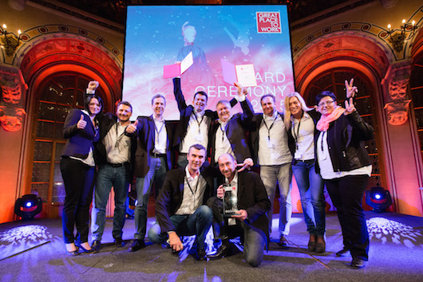

Das Team von Worthington mit der begehrten Auszeichnung (links nach rechts stehend): Katharina Scharner, Gerhard Illibauer, Franz Spendlhofer, Christian Bruckner, Günther Ehrgott, Michael Scharner, Gabriele Zeilerbauer, Claudia Wurzenberger, sowie vorne Franz Puchegger (links) und Franz Schuhleitner (rechts)
Copyright: Great Place To Work/Daniel Nuderscher

Weitere Informationen:  Worthington Cylinders GmbH  Christian Bruckner  Beim Flaschenwerk 1 – 3291 Kienberg bei Gaming  Tel.: +43 7485 606-151  christian.bruckner@wthg.at | Presse- und Öffentlichkeitsarbeit:  Press’n’Relations Austria GmbH  Georg Dutzi  Währinger Straße 61 – 1090 Wien  Tel.: +43 1 907 61 48-10  gd@press-n-relations.at - www.press-n-relations.com

Über Worthington Cylinders
Worthington Cylinders GmbH ist ein Tochterunternehmen des internationalen Worthington Industries Konzerns. Der 1817 gegründete Betrieb mit Sitz in Kienberg bei Gaming gilt als Kompetenzzentrum für die Sparte Hochdruckbehälter. Das Unternehmen entwickelt und produziert mit rund 350 Mitarbeitern hochwertige Druckbehälter für den weltweiten Einsatz in Industrie und Medizin sowie im Automobilbau. 2014 erzeugte das Unternehmen eine halbe Million Stahlflaschen, erzielte einen Umsatz von rund 70 Millionen Euro und wurde zum siebenten Mal als Top-Arbeitgeber Österreichs ausgezeichnet. Produkte von Worthington erfüllen höchste Sicherheits- und Qualitätsstandards und werden in mehr als 90 Länder exportiert.

Über Worthington Industries
Worthington Industries ist ein amerikanischer Konzern im Bereich der Metallverarbeitung mit einem Umsatz von 3,1 Milliarden Dollar im Jahr 2014. Das in Columbus, Ohio ansässige Unternehmen ist Nordamerikas führender Stahlverarbeiter mit einem umfassenden Produkt- und Serviceangebot für unterschiedliche Märkte wie Automotive, Bauwirtschaft oder Landwirtschaft. Worthington Industries produziert Druckbehälter für Propan, Kältemittel, Stahlflaschen für Industriegase, Lötlampen, Camping Gasflaschen, Tauchflaschen, Tanks für erdgasbetriebene Autos, Flüssiggasbehälter, Heliumballon-Bausätze und Großbehälter für den globalen Energiemarkt zur Speicherung von Erdgas; kundenspezifische offene und geschlossenen Fahrzeugkabinen und Führerstände für schwere mobile Anlagen; lasergeschweißte Bleche; Stahlpaletten und Gestelle; und über Joint Ventures, Rasterdeckensysteme für Gebäude, Blechersatzteile für aktuelle und ausgelaufen Automodelle und gewichtsoptimierte Profile für Gewerbe- und Wohnbau. Worthington beschäftigt rund 11.000 Personen und betreibt 84 Werke in 11 Ländern.

